Лабораторная работа №1.

Управление пользователями, группами пользователей и правами на файлы и каталоги в Linux.

Выполнил: Михалев Никита Романович М3311.

## Задачи:

1. Научиться создавать, изменять и редактировать учетные записи пользователей и групп пользователей в Linux.
2. Научиться задавать атрибуты прав и владения для файлов и каталогов под конкретные задачи

## Задания:

1. Создать скрипт, который выводит в файл work3.log построчно список всех пользователей в системе в следующем формате: «user NNN has id MM»;

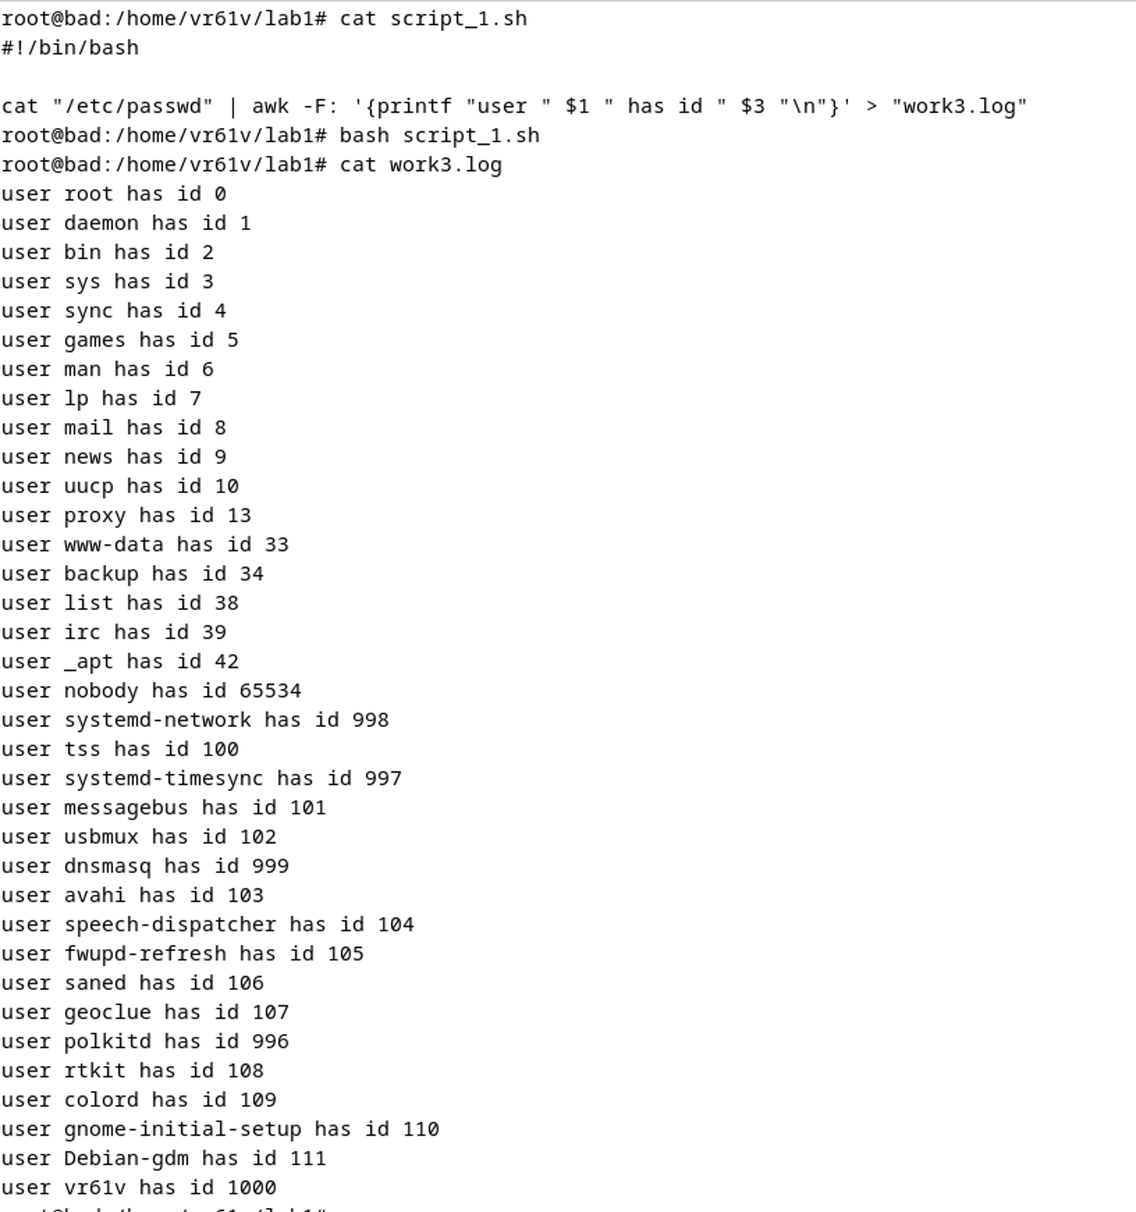

1. Создать скрипт, который добавляет в файл work3.log строку, содержащую дату последней смены пароля для пользователя root;

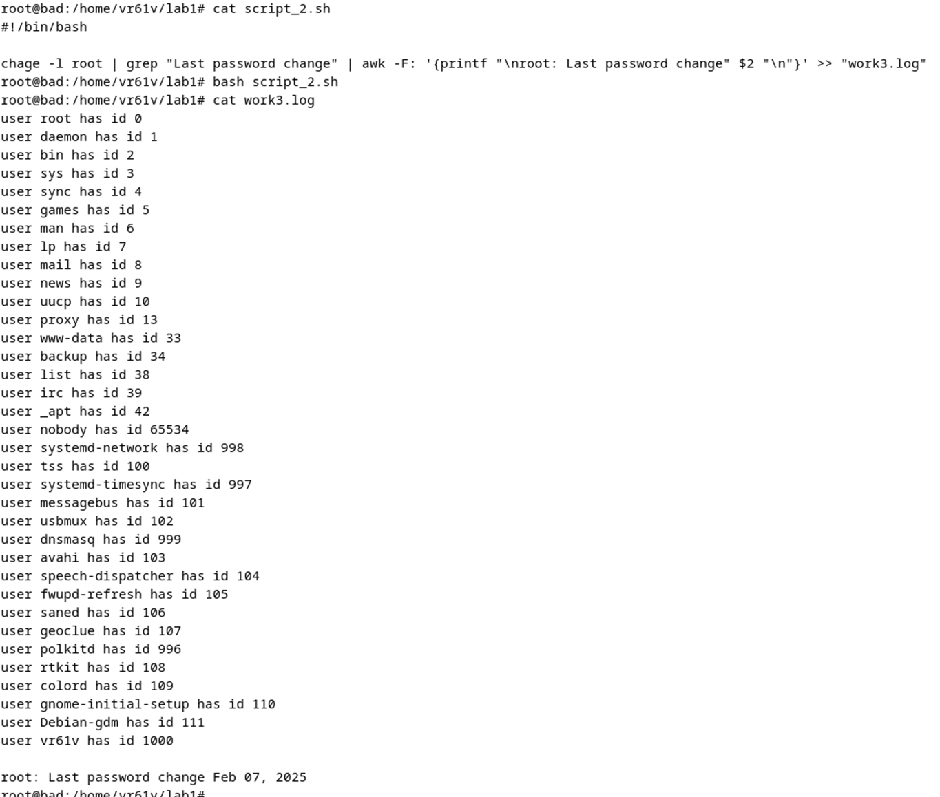

1. Создать скрипт, который добавляет в файл work3.log список всех групп в системе (только названия групп) через запятую;

1. Создать скрипт, который делает так, чтобы при создании нового пользователя у него в домашнем каталоге создавался файл readme.txt с текстом «Be careful!»;

1. Создать скрипт, который создает пользователя u1 с паролем 12345678;

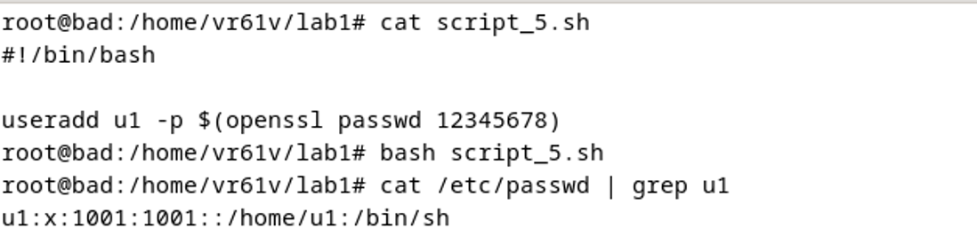

1. Создать скрипт, который создает группу g1;

1. Создать скрипт, который делает так, чтобы пользователь u1 дополнительно входил в группу g1;

1. Создать скрипт, который добавляет в файл work3.log строку, содержащую сведения об идентификаторе и имени пользователя u1 и идентификаторах и именах всех групп, в которые он входит;

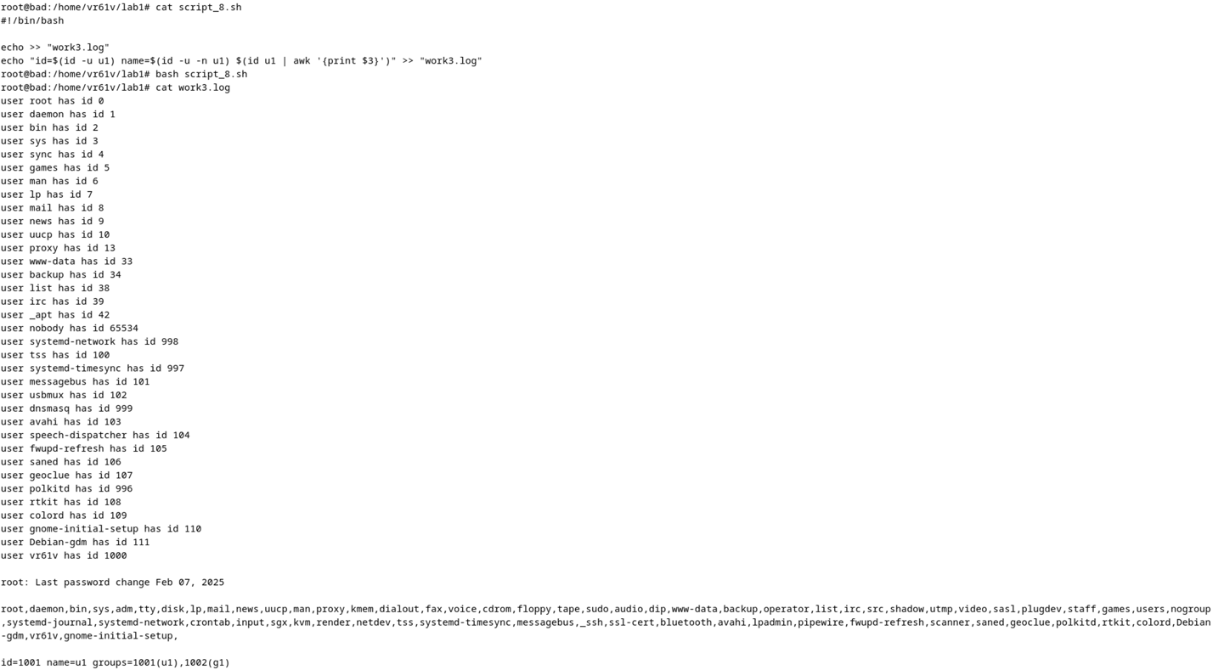

1. Создать скрипт, который делает так, чтобы пользователь user дополнительно входил в группу g1

1. Создать скрипт, который добавляет в файл work3.log строку с перечнем пользователей в группе g1 через запятую;

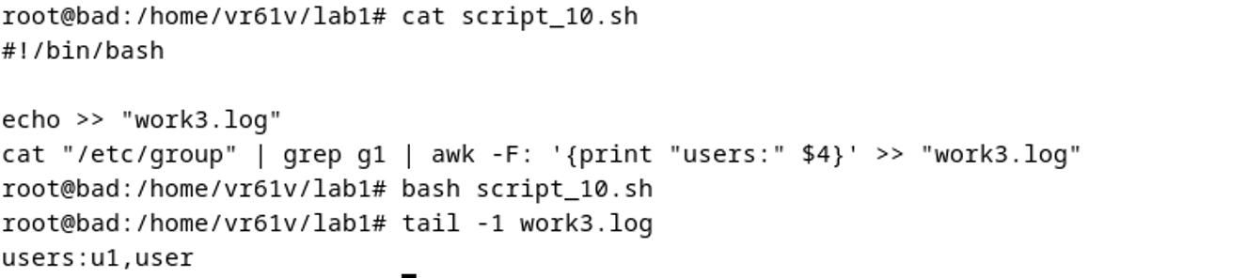

1. Создать скрипт, который делает так, что при входе пользователя u1 в систему вместо оболочки bash автоматически запускается /usr/bin/mc, при выходе из которого пользователь возвращается к вводу логина и пароля;

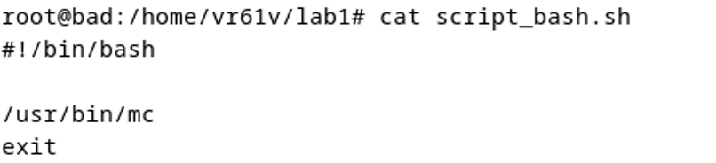

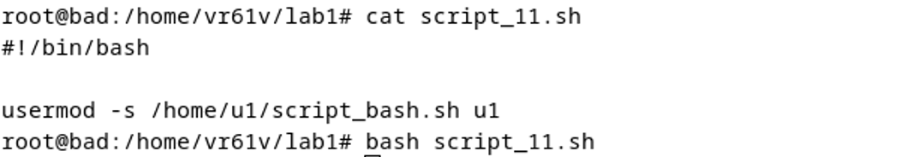

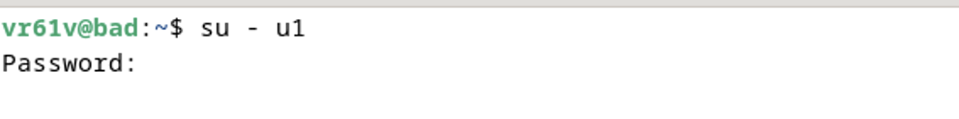

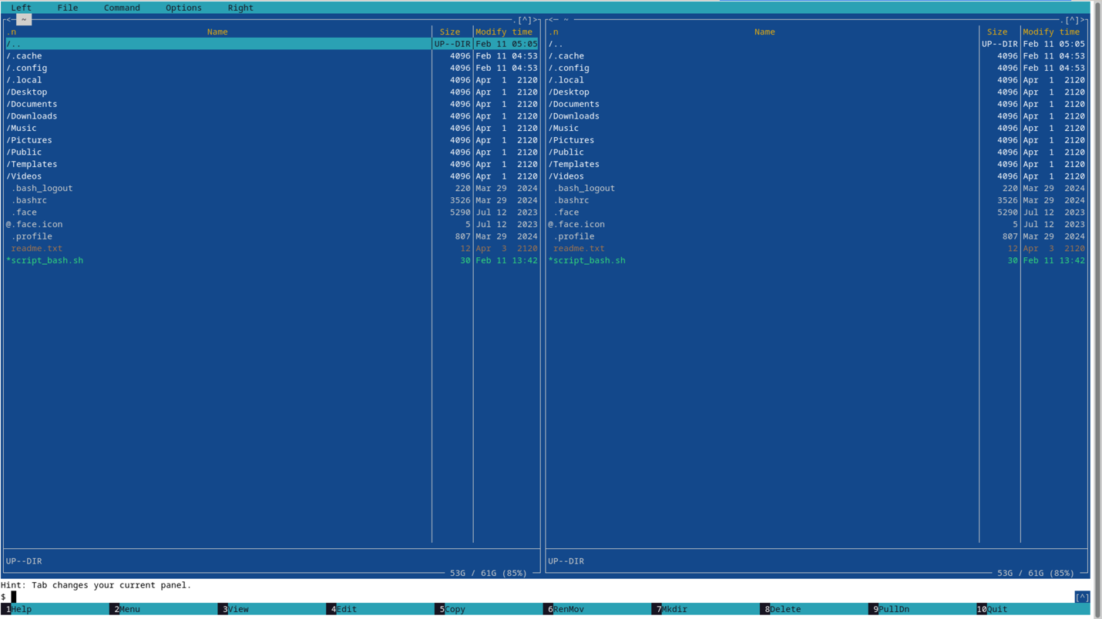

После нажатия Quit оболочка автоматически закрывается и необходимо заново вводить логин/пароль для u1.

1. Создать скрипт, создает пользователя u2 с паролем 87654321;

1. Создать скрипт, который в каталоге /home создает каталог test13 в который копирует файл work3.log два раза с разными именами (work3-1.log и work3-2.log);

1. Создать скрипт, который сделает так, чтобы пользователи u1 и u2 смогли бы просматривать каталог test13 и читать эти файлы, только пользователь u1 смог бы изменять и удалять их, а все остальные пользователи системы не могли просматривать содержимое каталога test13 и файлов в нем. При этом никто не должен иметь права исполнять эти файлы;

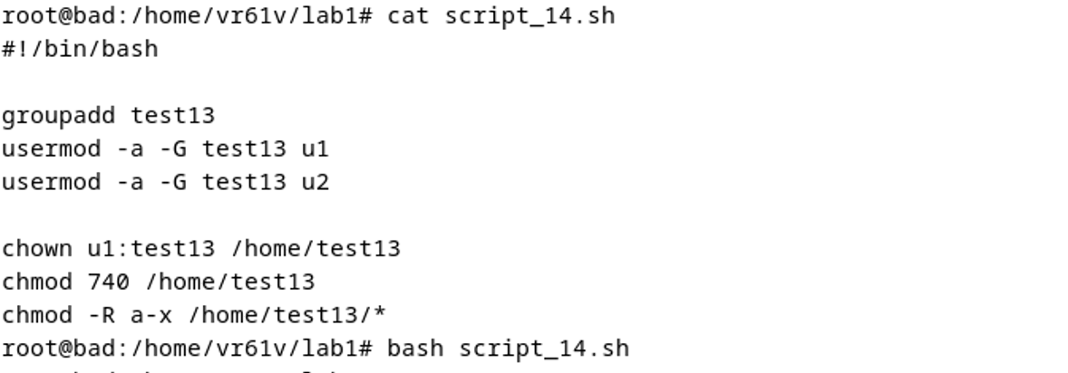

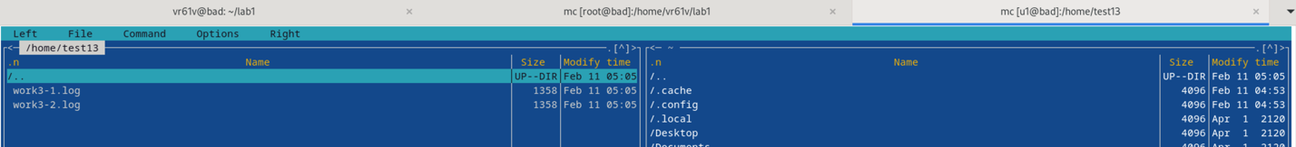



1. Создать скрипт, который создает в каталоге /home каталог test14, в который любой пользователь системы сможет записать данные, но удалить любой файл сможет только пользователь, который его создал или пользователь u1;

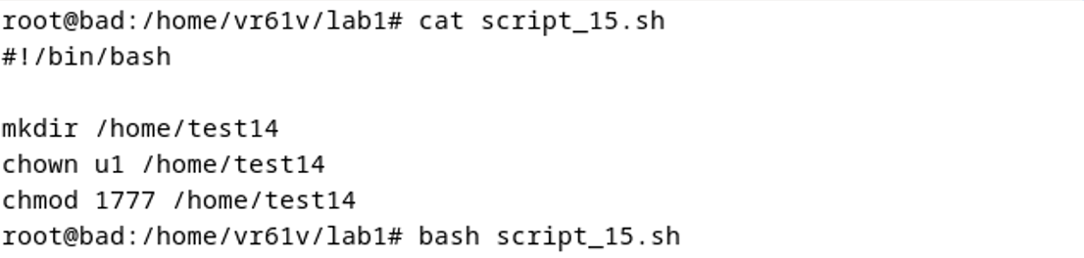

1. Создать скрипт, который копирует в каталог test14 исполняемый файл редактора nano и делает так, чтобы любой пользователь смог изменять с его помощью файлы, созданные в пункте 13;

1. Создать скрипт, который создает каталог test15 и создает в нем текстовый файл /test15/secret_file. Делает так, чтобы содержимое этого файла можно было вывести на экран, только зная имя файла, но узнать имена файлов в каталоге кроме как подбором было бы невозможно.

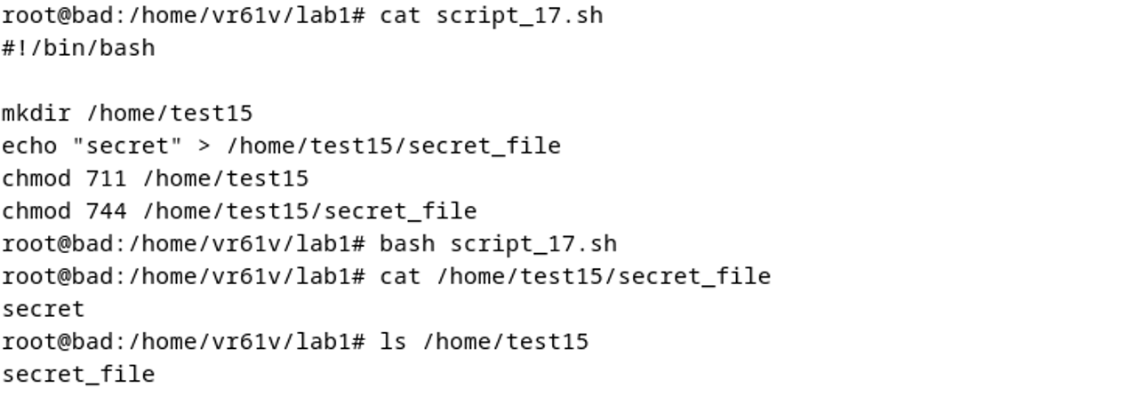

Попытка прочитать файлы от u2

1. Настроить sudo таким образом, чтобы пользователь u1 смог с помощью sudo и команды passwd менять пароли другим пользователям, но не смог бы использовать другие утилиты от имени root.

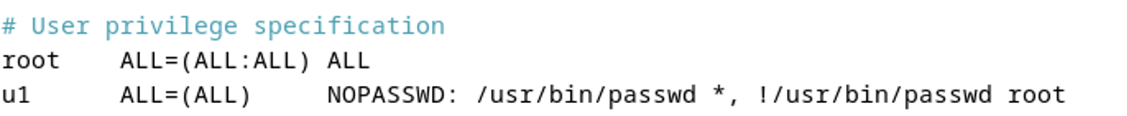

Итоговый скрипт:

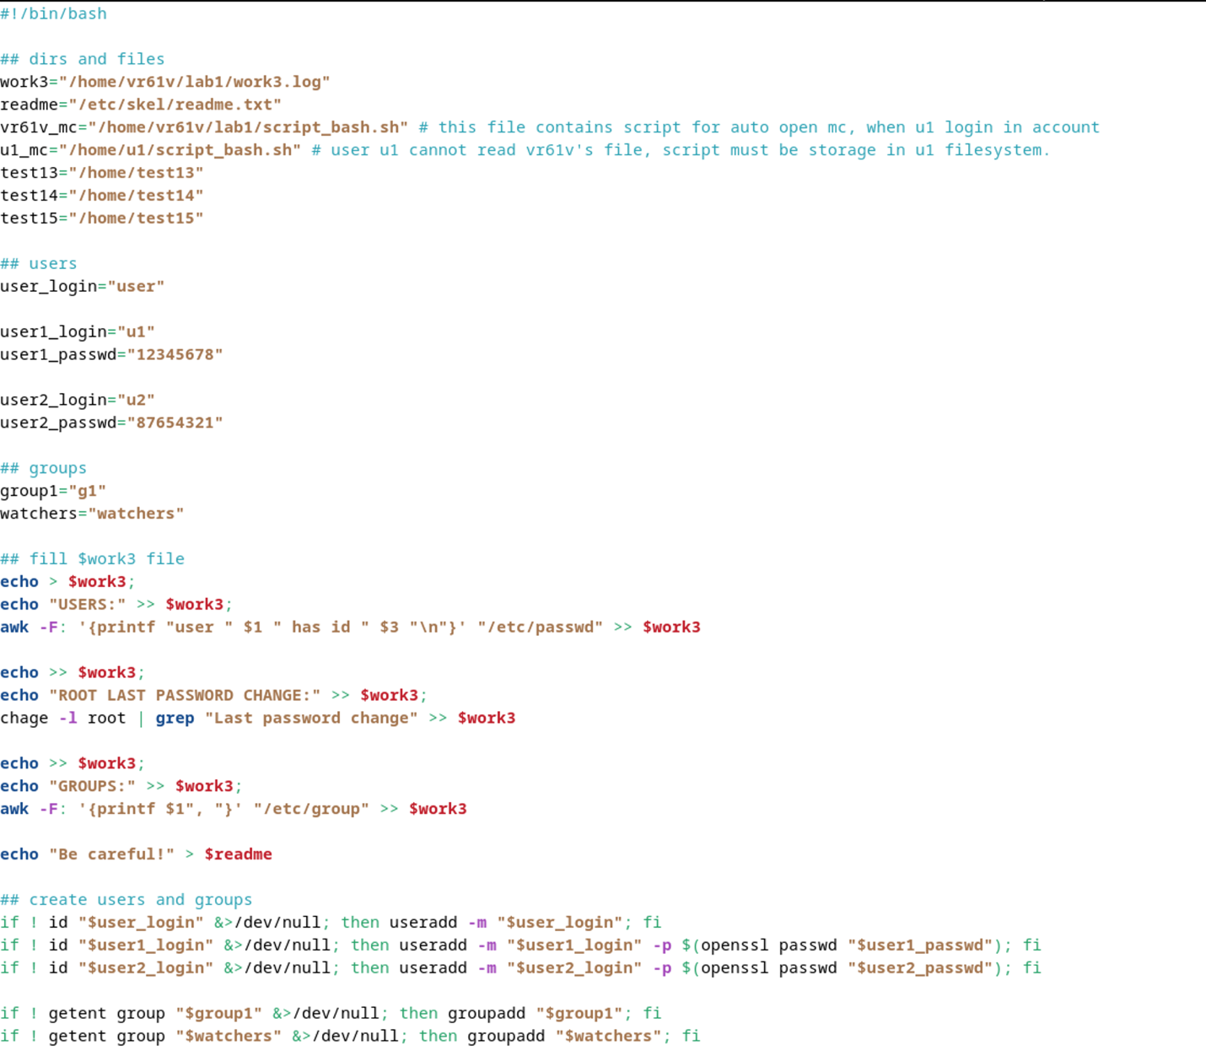

Скрипт, отменяющий все действия для первого:

